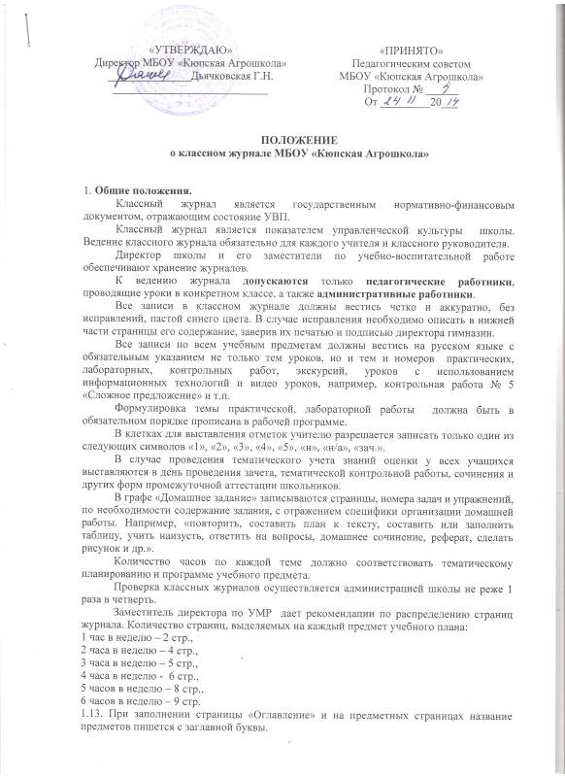

«УТВЕРЖДАЮ»  Директор МБОУ «Кюпская Агрошкола»  _______________Дьячковская Г.Н.  ____________________________ | «ПРИНЯТО»  Педагогическим советом  МБОУ «Кюпская Агрошкола»  Протокол № ______  От _________20___

ПОЛОЖЕНИЕ
о классном журнале МБОУ «Кюпская Агрошкола»

1. Общие положения.
Классный журнал является государственным нормативно-финансовым документом, отражающим состояние УВП.
Классный журнал является показателем управленческой культуры школы. Ведение классного журнала обязательно для каждого учителя и классного руководителя.
Директор школы и его заместители по учебно-воспитательной работе обеспечивают хранение журналов.
К ведению журнала допускаются только педагогические работники, проводящие уроки в конкретном классе, а также административные работники.
Все записи в классном журнале должны вестись четко и аккуратно, без исправлений, пастой синего цвета. В случае исправления необходимо описать в нижней части страницы его содержание, заверив их печатью и подписью директора гимназии.
Все записи по всем учебным предметам должны вестись на русском языке с обязательным указанием не только тем уроков, но и тем и номеров практических, лабораторных, контрольных работ, экскурсий, уроков с использованием информационных технологий и видео уроков, например, контрольная работа № 5 «Сложное предложение» и т.п.
Формулировка темы практической, лабораторной работы должна быть в обязательном порядке прописана в рабочей программе.
В клетках для выставления отметок учителю разрешается записать только один из следующих символов «1», «2», «3», «4», «5», «н», «н/а», «зач.».
В случае проведения тематического учета знаний оценки у всех учащихся выставляются в день проведения зачета, тематической контрольной работы, сочинения и других форм промежуточной аттестации школьников.
В графе «Домашнее задание» записываются страницы, номера задач и упражнений, по необходимости содержание задания, с отражением специфики организации домашней работы. Например, «повторить, составить план к тексту, составить или заполнить таблицу, учить наизусть, ответить на вопросы, домашнее сочинение, реферат, сделать рисунок и др.».
Количество часов по каждой теме должно соответствовать тематическому планированию и программе учебного предмета.
Проверка классных журналов осуществляется администрацией школы не реже 1 раза в четверть.
Заместитель директора по УМР дает рекомендации по распределению страниц журнала. Количество страниц, выделяемых на каждый предмет учебного плана:
1 час в неделю – 2 стр.,
2 часа в неделю – 4 стр.,
3 часа в неделю – 5 стр.,
4 часа в неделю - 6 стр.,
5 часов в неделю – 8 стр.,
6 часов в неделю – 9 стр.
1.13. При заполнении страницы «Оглавление» и на предметных страницах название предметов пишется с заглавной буквы.
1.14. Категорически запрещается допускать обучающихся к работе с классным журналом.

2. Обязанности классного руководителя.
2.1. Классный руководитель заполняет в журнале:
- титульный лист (обложку);
- оглавление (с, 2);
- названия предметов;
- списки учащихся на всех страницах, фамилию, имя, отчество учителя-предметника;
- общие сведения об обучающихся;
- сведения о количестве пропущенных уроков;
- сводную ведомость посещаемости;
- сводную ведомость успеваемости;
- сведения о занятиях в факультативах, кружках, секциях;
- листок здоровья.
Обложка классного журнала заполняется по образцу:

Классный журнал
1 (первого) класса
Муниципального бюджетного образовательного учреждения
«Кюпская средняя общеобразовательная школа им.Е.И.Апросимова»
Усть-Майского района Республики Саха (Якутия)
20..-20.. учебный год

Ежедневно в раздел «Сведения о количестве уроков, пропущенных обучающимися» записывается количество уроков, пропущенных школьниками.
В случаях, когда ученик находится в санатории, классный руководитель, и учителя-предметники отмечают пропуски уроков. Ученик по приезду представляет справку об обучении из санатория, отметки из которой учитываются при выставлении итоговой оценки.
В случае прибытия (выбытия) ученика в течение учебного года в журнале на предметной странице и в сводной ведомости учета успеваемости записывается «прибыл», («выбыл») …числа, …месяца,…года.

3. Обязанности учителей – предметников.
3.1. Учитель обязан систематически проверять и оценивать знания учащихся. На левой странице журнала ставить дату урока, при сдвоенном уроке — дату записывать дважды, отмечать отсутствующих на уроке буквой «н», выставлять оценки за устные ответы и письменные работы (в колонку за то число, когда проводилась работа). В случае получения двух оценок за один урок выставлять эти оценки в одну клетку. На правой странице указывать дату, тему проведенного урока и домашнее задание.
3.2. В случае проведения тематического учета знаний оценки у всех учащихся выставляются в день проведения зачета, тематической контрольной работы, сочинения и других форм промежуточной аттестации школьников
3.3. Между зачетами, тематическими контрольными работами следует предусмотреть промежуточную аттестацию учащихся по изучаемой теме на основе выявления уровня образовательной подготовки школьников путем устного опроса.
3.4. Оценки следующей четверти и полугодия выставляют без пропусков столбцов после четвертных и полугодовых оценок.
3.5. На занятиях по технологии (5-8 классы), физической культуре (10-11-е классы) класс делится на две группы. Записи делаются каждым учителем, ведущим подгруппу класса.
3.6. В случае замещения урока в графе «Домашнее задание» ставится подпись учителя, проводившего урок.

4. Выставление итоговых оценок.
Итоговые оценки учащихся за четверть, полугодие, год должны быть объективны.
Для объективной аттестации учащихся за четверть и полугодие необходимо наличие не менее трех оценок (при 2-часовой недельной учебной нагрузке по предмету) и более (при учебной нагрузке более 2-х часов в неделю) с обязательным учетом качества знаний учащихся по письменным, лабораторным и практическим работам.
Итоговая оценка за четверть или полугодие «н/а» (не аттестован) может быть выставлена в случае отсутствия трех текущих оценок и пропуска учащимся не менее 30% учебного времени или в случае пропуска учащимся более 50% учебного времени.
Итоговые оценки за учебную четверть или полугодие выставляются в столбец, следующий непосредственно за столбцом даты последнего урока.
Годовая оценка выставляется в столбец, следующий непосредственно за столбцом оценки за последнюю четверть или полугодие.
Итоговая оценка за год «н/а» (не аттестован) может быть выставлена только в случае наличия не менее двух оценок «н/а» за учебный период и пропуска учащимся не менее 30% учебного времени.
В случае сдачи экзамена при завершении изучения конкретного предмета оценка за экзамен выставляется в столбец, следующий непосредственно за столбцом годовой оценки.
Итоговые оценки по предметам, завершающимся сдачей экзамена, выставляются в столбец, следующий непосредственно за столбцом оценки за экзамен.

